**武汉新型冠状病毒是bat-SARS的变种**

撰文：李杰 常熟理工学院生物与食品工程学院

责编：刘永鑫 中科院遗传发育所

**写在前面**

2020 年 1 月 10 日，武汉发现的新型冠状病毒的基因组被破译。该病毒测序由复旦大学生物医学研究院张永振教授领导的协作团队完成。悉尼大学的 Edward C. Holmes 代表团队上传结果，并最先在 Twitter 公布了这一消息。目前该病毒序列在 virologic.org 网站中可以查询，也已经上传到了 GenBank 中（但未公开）。序列下载地址如下：

http://virological.org/t/initial-genome-release-of-novel-coronavirus/319

研究团队同时声明：“请随时下载、共享、使用和分析此数据。如果您希望在杂志上发表使用这些数据得到的研究结果，请与我们联系。如果您还有其他疑问，请直接与我们联系。”

**基因组序列下载**

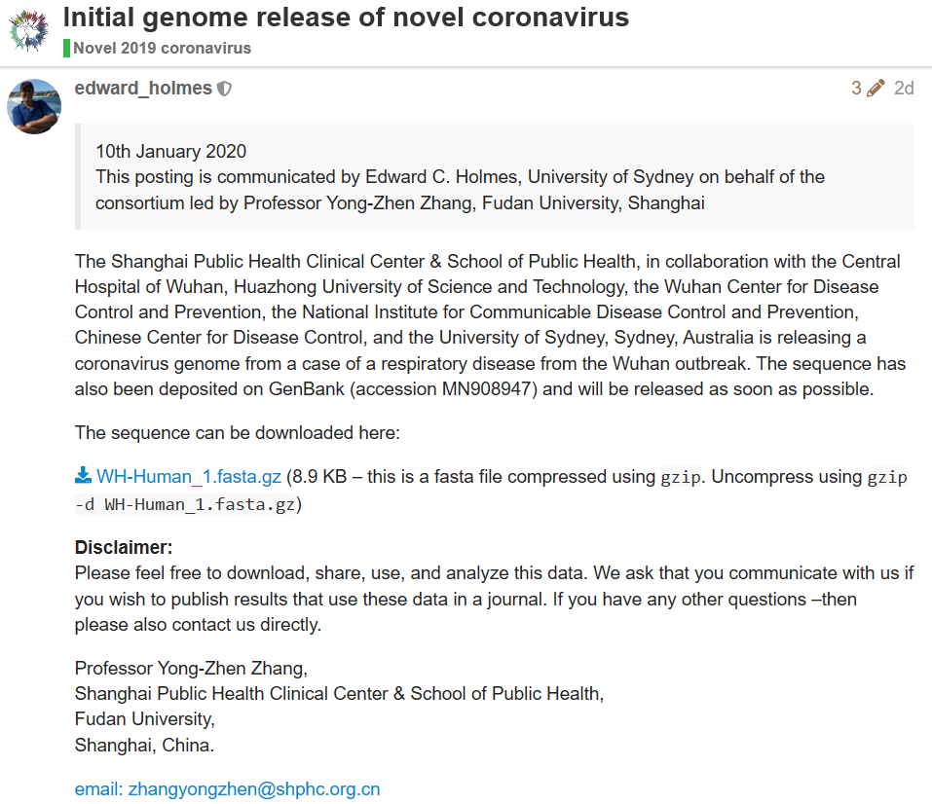

目前该序列的浏览量还是很高的，超过15.6k浏览次数。

**基因组序列BLAST比对**

将下载后的基因组序列在BLAST网站进行比对，可以发现与该基因组最相似的是SARS病毒，相似度最高的是南京军医学院于2017年2月从中华菊头蝠上获得到的一株毒株，命名为bat-SL-CoVZC45；相似度排第二的是中国科学院武汉病毒研究所于2013年4月从中华菊头蝠上获得到的一株命名为Rs4231的毒株。

该病毒与人源的SARS病毒（相似度排第四、五的毒株，广东省SARS流行病学研究中心于2003年上传）的相似性在80%左右。

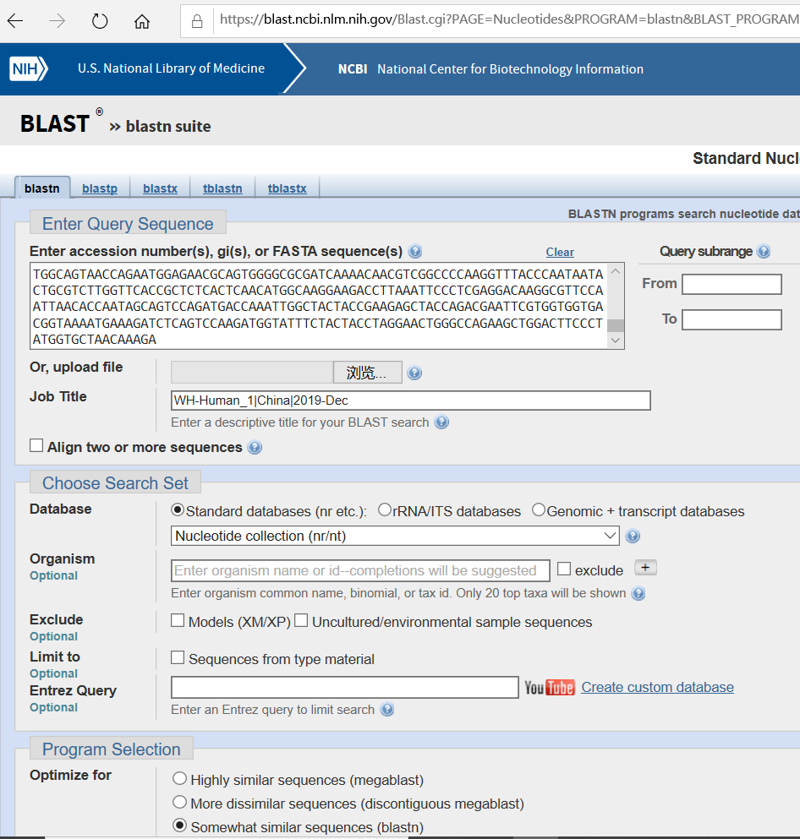

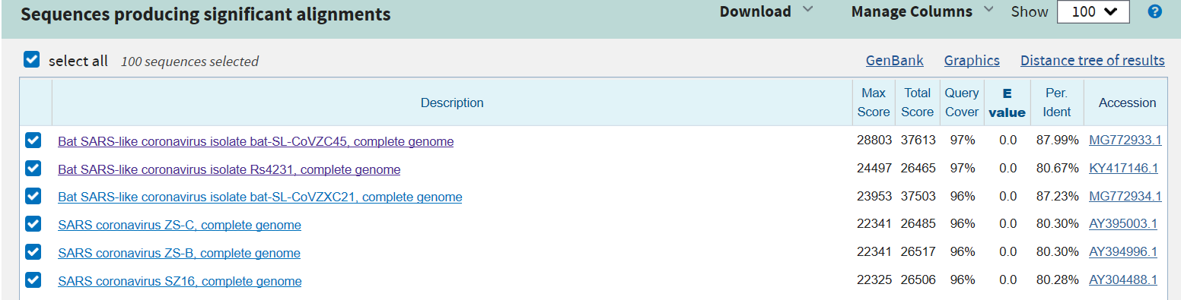

**该病毒是不是就可以认为是SARS呢？**

通过全基因组序列比对我们可以发现，该病毒与来自中华菊头蝠的bat-SL-CoVZC45的相似性只有87.99%，通过S基因的序列比对，该病毒与bat-SL-CoVZC45的相似性只有83.45%；此外，通过全基因组序列比对我们可以发现，该病毒与来自SARS病人的ZS-C的相似性只有80.3%，通过S基因的序列比对，该病毒与ZS-C的相似性只有74.56%；因此，我们可以确定的认为该病毒同样是属于冠状病毒的β属，与SRAS的亲缘关系是比较近的。

但无论是从基因组水平来说，还是从目前的传染力和致病性来说，该病毒都无法与SARS同日而语，只能说“还是个弟弟”。更准确的来描述，该病毒应该是从蝙蝠来源的冠状病毒基础上经过长期的突变等原因形成的，具有了一定的感染人的能力，但还不具备在人与人之间广泛传播的能力，但也足以引起人们的警示。此次在海鲜市场爆发，但此海鲜市场并非是只卖海鲜的，才会造成这次“散发”状态。

**为什么之前官方直接排除了SARS的可能性呢？**

从前面的数据我们可以看出该病毒的S基因与SARS的S基因相似性只有74.56%，而排除SARS的依据应该是通过SARS病毒S基因设计的引物在此次病人的样本中进行扩增，因为二者之间序列差异性很大，造成了PCR无产物的情形，才会造成官方前期排除SARS，这并不是官方的有意隐瞒。

**我们该不该恐慌呢？**

当然不用恐慌了，SARS我们都解决了，更何况这只是“SARS的弟弟”！！SARS的各种治疗手段都可以有效地迁移到此次的病例中！

参考文献：

1. <https://mp.weixin.qq.com/s/JnQ5Jp4niMT-Hy0p-HHezw>
2. <https://www.sciencemag.org/news/2020/01/chinese-researchers-reveal-draft-genome-virus-implicated-wuhan-pneumonia-outbreak>